 | Pracownia RTG  PIM MSWiA  ul. Wołoska 137, 02-507 Warszawa  tel. 47 722 15 62  e-mail: rejestracja.rtg@pimmswia.gov.pl
MAMMOGRAFIA Imię Nazwisko:

Szanowna Pani. Ankieta pomaga nam w ocenie ryzyka wystąpienia raka piersi u Pani oraz pomaga przy podejmowaniu decyzji diagnostycznych, dlatego bardzo prosimy o rzetelne jej wypełnienie

1. DATA URODZENIA: …………… OSTATNIA MIESIĄCZKA ……………, czy miesiączki są regularne?

TAK ☐ NIE ☐

długosć trwania cyklu …………… dni, PIERWSZA MIESIĄCZKA …………… lat

2. ILOŚĆ CIĄŻ ……… PORONIEŃ ……… W JAKIM WIEKU BYŁA PANI W CIĄŻY? …………………………………..…………….……..CZAS KAŻDEGO Z KARMIEŃ
(w miesiącach) ……………………………………………………………………………………….

3. CZY STOSUJE LUB STOSOWAŁA PANI ŚRODKI HORMONALNE (jest tak, to czy aktualnie i ile czasu)?:

antykoncepcja ☐ ……………, HTZ ☐ ……………, inne ☐ ……………

4. CZY BYŁY WYKONYWANE (jeśli tak, to kiedy i wypisać jakie nieprawidłowości byly w ostatnim badaniu)

- MAMMOGRAFIA TAK ☐ NIE ☐……………………………………

- USG PIERSI TAK ☐ NIE ☐……………………………………

- Inne badania piersi (np. MR) TAK ☐ NIE ☐……………………………………

4. CZY BYŁY WYKONYWANE (jeśli tak, to kiedy, która pierś i jaki był wynik) ?

- BIOPSJE PIERSI TAK ☐ NIE ☐……………………………...

- ZABIEGI OPERACYJNE W OBRĘBIE PIERSI TAK ☐ NIE ☐……………………………...

5. CZY JEST PANI W TRAKCIE HORMONOTERAPII W ZWIĄZKU Z PRZEBYTYM NOWOTWOREM PIERSI?

TAK ☐ NIE ☐ - jeśli tak, jaki lek i od kiedy ………………………………………………………..

6. CZY PANI lub KTOŚ W RODZINIE CHOROWAŁ NA:

RAKA PIERSI ☐ , JAJNIKA ☐ , TRZONU MACICY ☐?
⁃ jeśl tak, to kto chorowat. jaki rodzaj nowotworu oraz w jakim wieku nastąpiło zachorowanie (około)?
………………………………………………………...........................................................................

- NA INNE NOWOTWORY? TAK ☐ NIE ☐
- jeśli tak, to kto chorował, jaki rodzaj nowotworu oraz w jakim wieku nastapiło zachorowanie (około)?
………………………………………………………………………………………………………...
7. CZY STWIERDZONO U PANI MUTACJĘ GENETYCZNĄ ZWIĘKSZAJĄCĄ RYZYKO RAKA PIERSI?
TAK ☐ NIE ☐ (jeśli tak, to jaką)…………………………………………………………………....

8. CZY AKTUALNIE ZAUWAŻYŁA PANI U SIEBIE COŚ NIEPOKOJĄCEGO (jeśl tak, to która pierś i od kiedy)?

- WCIAGNIĘCIE BRODAWKI TAK ☐ NIE ☐ - która pierś? ..................................

- WYCIEK TAK ☐ NIE ☐ - która pierś? .................................

- GUZEK TAK ☐ NIE ☐

(jeśli tak, proszę zaznaczyć w którym miejscu na obrazku)

- INNE objawy? ……………………………………………
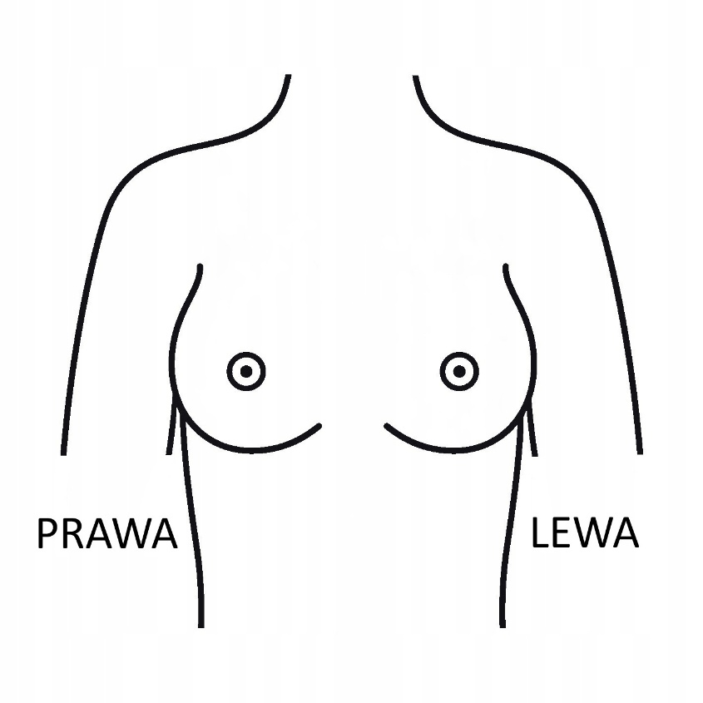
Wyrażam zgodę na wykonanie u mnie badania 2 użyciem promieniowania jonizującego-mammografii RTG

………………………………………………………………….
(data, podpis)

